Inter-American Cyber Defense Challenge: COOKIE

Observamos el enunciado e ingresamos a la dirección mencionada.

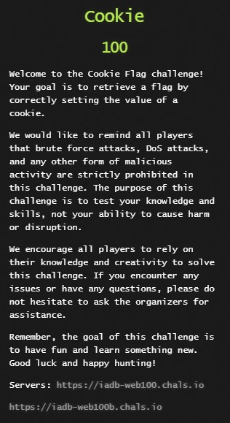

<https://iadb-web100b.chals.io/>

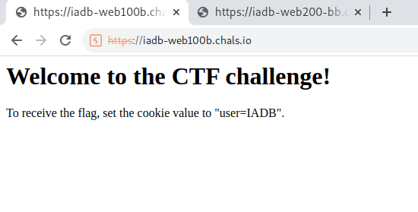

Obtenemos una respuesta del servidor que nos indica que agreguemos la cabecera cookie con el parámetro user y el valor IADB

Usando curl

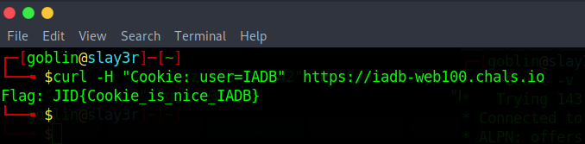

Enviamos la cabecera con sus valores con el parámetro -H de curl y el servidor nos responde con la flag.

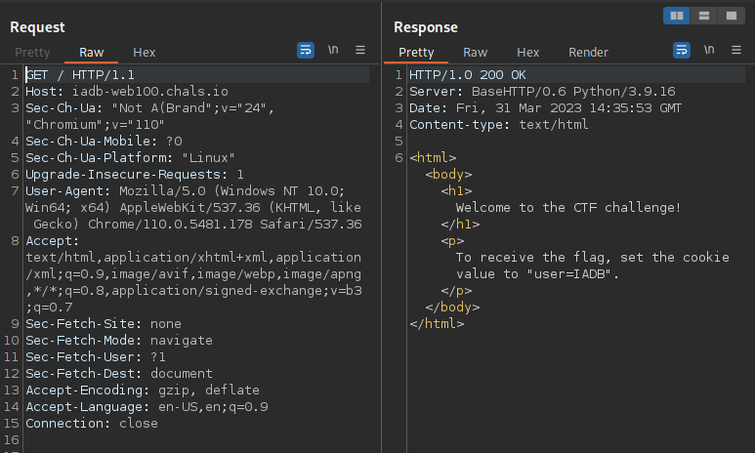Usando Burpsuit

Capturamos la petición y la mandamos a repeater para poder modificarla antes de enviarla al servidor

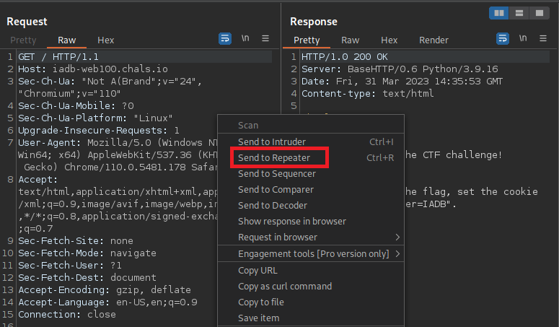

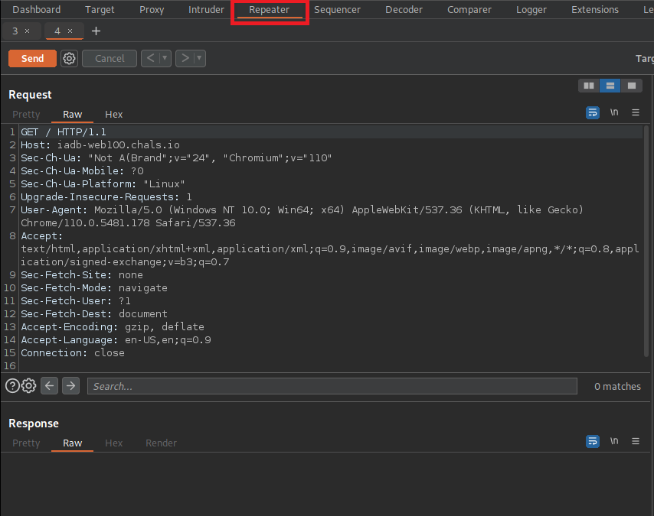

Una vez en repeater agregaremos la cabecera y sus valores para luego enviar la petición GET modificada al servidor.

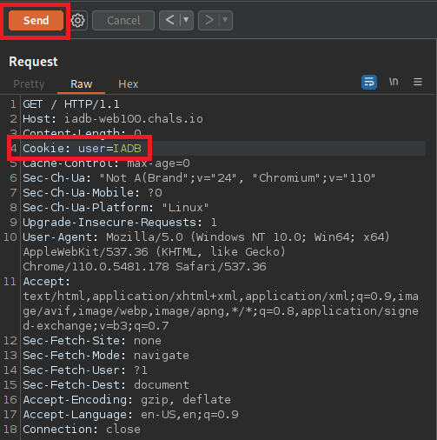

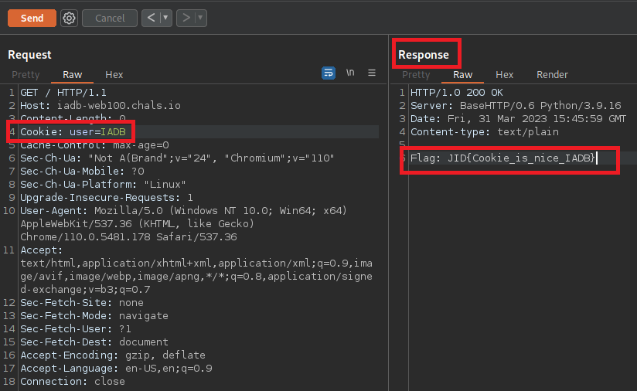Ahora observamos como la respuesta del servidor.